ngoan

**TUẦN 1 THÁNG 11**

**Thứ tư**

- Âm nhạc: Dạy hát “Hoa bé ngoan”

- TCKNXH: Lời xin lỗi

**Thứ năm**

- Kể chuyện: Nhổ củ cải



- Thực hành kĩ năng vận động tinh: Vẽ theo nét cong tròn.

**Thứ hai**

- Thể dục: Bò theo đường dích dắc.

- Khám phá khoa học: Nổi và chìm

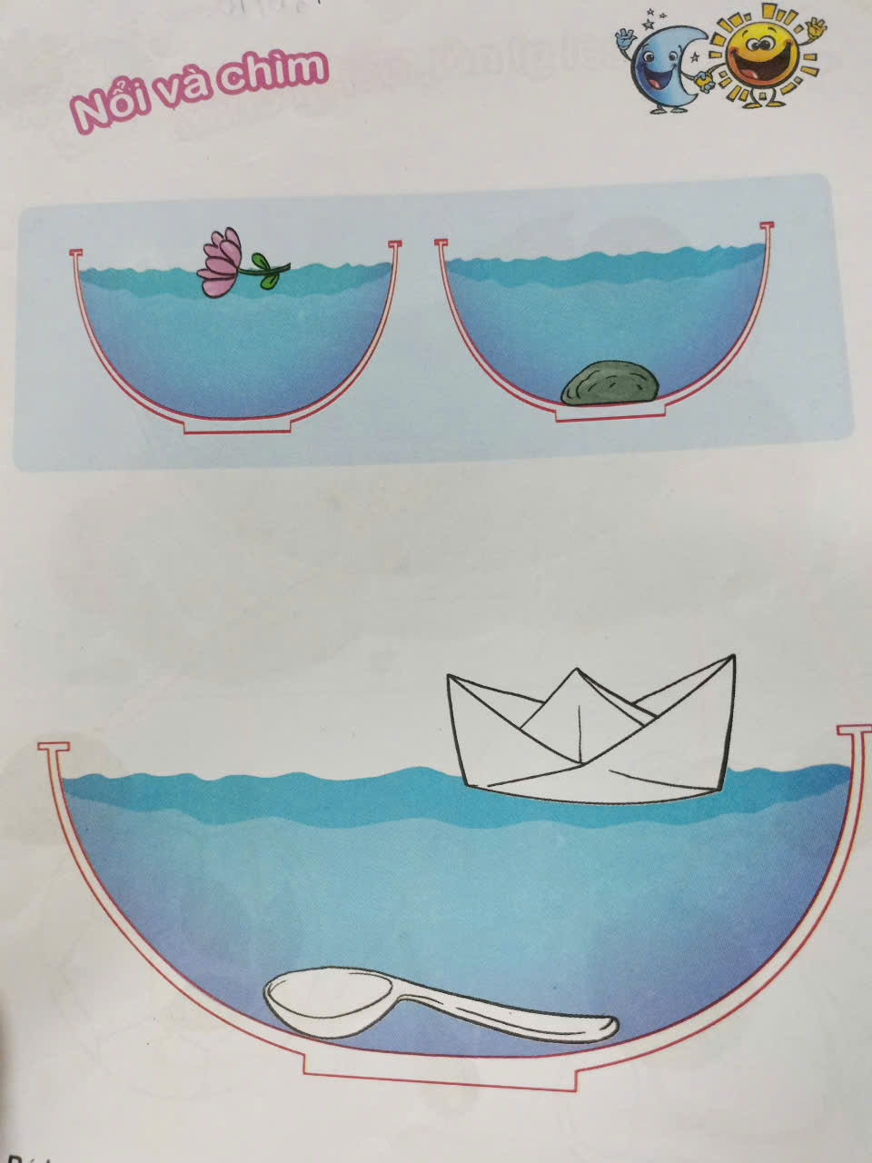

**Thứ ba**

- Nhận thức: Xếp xen kẽ.

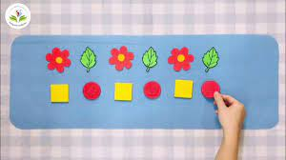

- Nghe truyện: Con cảm ơn ạ

- Ba mẹ cho bé nghe và thuộc lời bài hát: Hoa bé ngoan.

- Ba mẹ chuẩn bị một tấm hình chụp gia đình.

**Thứ sáu.**

- Tạo hình: Nặn hoa



- Tập LQCV: Chữ A (Trang 5)

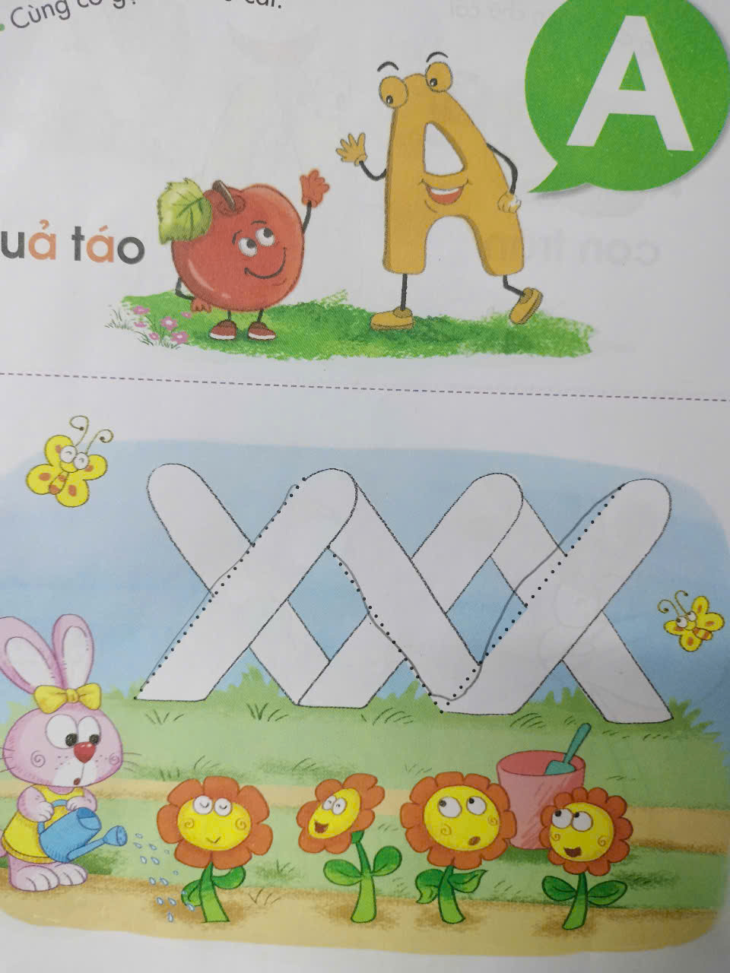

2

**Thứ tư**

- Âm nhạc: Vận động theo nhạc “Múa cho mẹ xem”

- Tạo hình: trang trí khung ảnh gia đình.

**Thứ năm**

- Tạo hình: Nặn ông mặt trời.



- Khám phá khoa học: Thử xem cái gì nổi, cái gì chìm?

**Thứ hai**

- Thể dục: Ném xa bằng 1 tay

- Làm quen chữ viết: Chữ C

**Thứ ba**

- Ngôn ngữ: Bác Gấu đen và hai chú thỏ

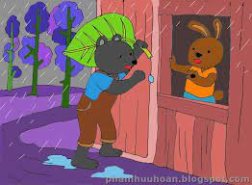

- Kỹ năng xã hội: Ăn uống vệ sinh

**TUẦN 2 THÁNG 11**

Thơ

**CÔ VÀ MẸ**

Buổi sáng bé chào mẹ

Chạy tới ôm cổ  cô

Buổi chiều bé chào cô

Rồi sà vào lòng mẹ

Mặt trời mọc rồi lặn,

Trên đôi chân lon ton

Hai chân trời của con

Là mẹ và cô giáo.

*Trần Quốc Toàn*

- Ba mẹ đọc cho bé nghe nhé

**Thứ sáu**

- Nhận thức: Toán: Ghép đôi

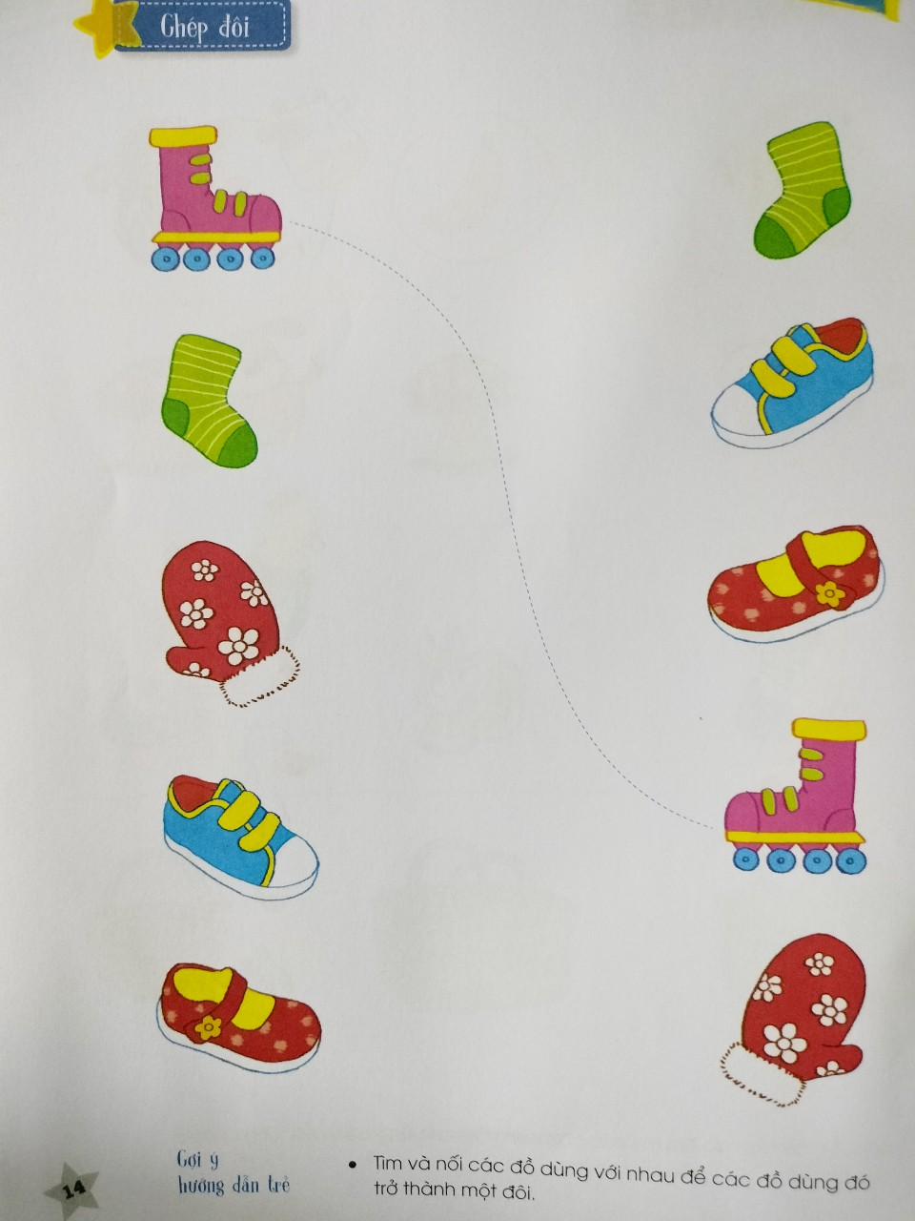

- Âm nhạc: Tập vỗ theo phách.

**TUẦN 3 THÁNG 11**

**Thứ tư**

- Lễ 20/11

**Thứ năm**

- Ngôn ngữ: Kể chuyện “Cô bé quàng khăn đỏ”



- Nhận thức: Toán “Đếm trong phạm vi 2”

**Thứ hai**

- Thể dục: Trườn theo hướng thẳng.

- Thực hành kĩ năng vận động tinh: Xé vụn.

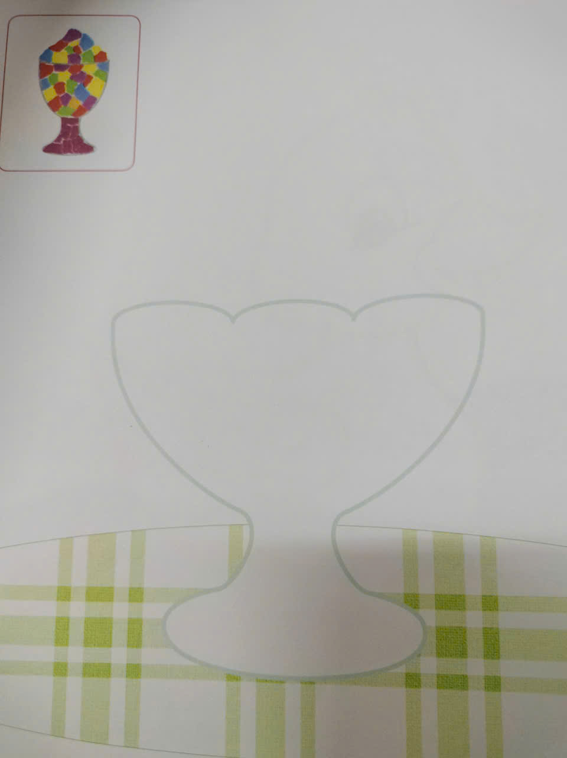

**Thứ ba**

- Nhận thức: Gia đình bé .

- Âm nhạc: Dạy hát “cô và mẹ”

**Đồng dao**

**KÉO CƯA LỪA XẺ**

Kéo cưa lừa xẻ  
Ông thợ nào khỏe  
Về ăn cơm vua  
Ông thợ nào thua  
Về bú tí mẹ

Kéo cưa lừa kít  
Làm ít ăn nhiều  
Nằm đâu ngủ đấy  
Nó lấy mất cưa  
Lấy gì mà kéo

**Thứ sáu**

- Tạo hình: Xé dán chổi

- Làm quen chữ viết: Chữ Â

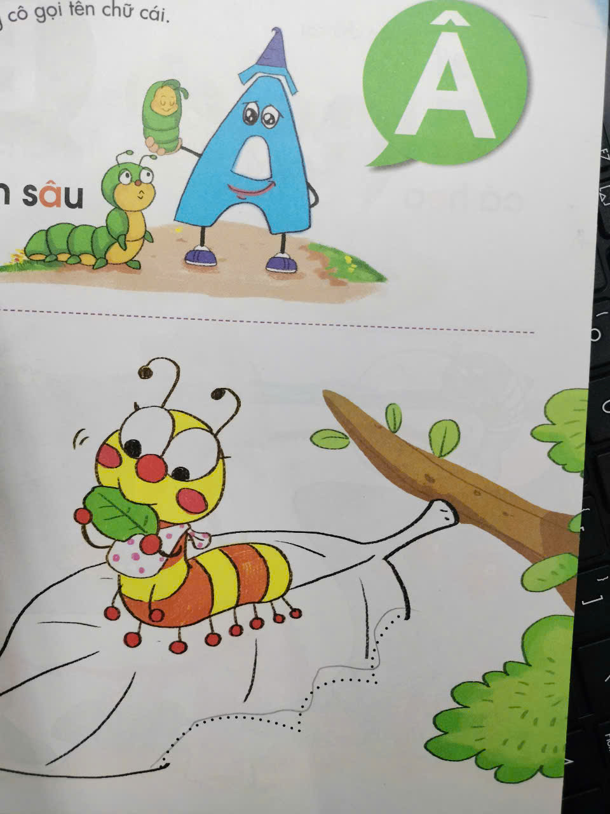

**Thứ tư**

- Âm nhạc: Dạy hát “Biết vâng lời mẹ”

- Ngôn ngữ: Thơ “Đến thăm bà”

**Thứ năm**

- Ngôn ngữ: Kể chuyện “Chim gõ kiến và cây sồi”

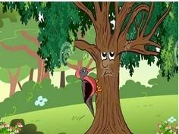.

- Toán: Đếm trong phạm vi 3

**Thứ hai**

- Thể dục: Đi bước dồn ngang

- Tạo hình: Vẽ theo ý thích

**Thứ ba**

- Kỹ năng sống: Bé tập mặc áo khoát .

- Làm quen chữ viết: Chữ Â



**TUẦN 4 THÁNG 11**

**Thơ: Đến thăm Bà**

Đến thăm bà

Bà đi vắng

Có đàn gà

Chơi ngoài nắng

Cháu đứng ngắm

Đàn gà con

Rồi gọi luôn

Bập, bập, bập

Chúng lật đật

Chạy nhanh nhanh

Xúm vòng quanh

Kêu: “Chiếp, chiếp.

Gà mải miết

Nhặt thóc vàng

Cháu nhẹ nhàng

Lùa vào mát

Tác giả: Như Mao